С жителями Обручевского района обсудили вопросы пожарной безопасности в жилых домах

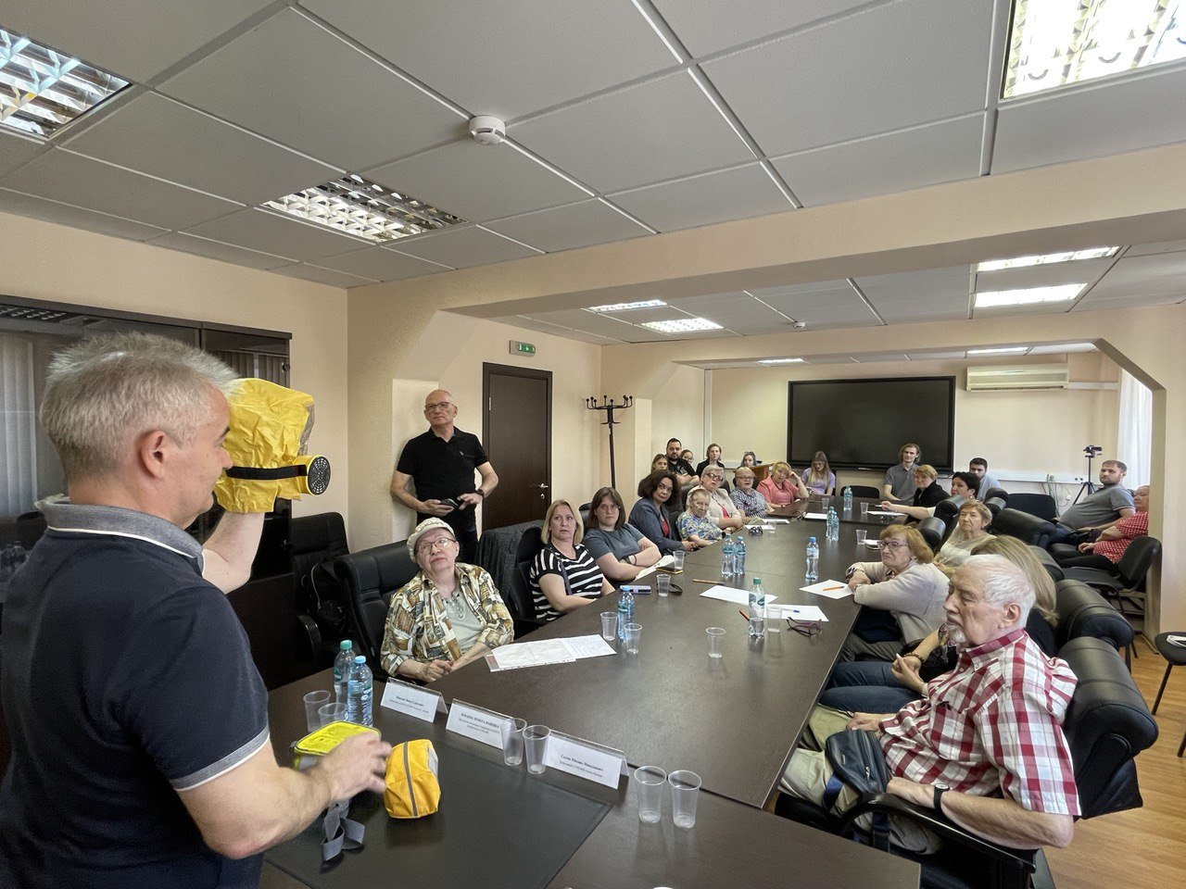

Управление по Юго-Западному административному округу Москвы Департамента ГОЧСиПБ продолжает системную работу по профилактике пожаров в жилых домах, обсуждая вопросы пожарной безопасности с неравнодушными жителями районов, которые приходят на встречи, активно участвуют в рассмотрении разных опасных ситуаций и, в итоге, получают необходимые противопожарные знания.

«Наша профилактическая работа по пожарной безопасности охватывает большой круг заинтересованных людей: общественных советников управ районов, активистов районных общественных объединений, местных депутатов, представителей молодежных советов, председателей советов домов и других активных жителей, участвующих в общественной жизни районов Юго-Западного округа», - рассказала заместитель начальника Управления по ЮЗАО Департамента ГОЧСиПБ Венера Юмаева, открывая встречу в Обручевском районе.

Специалисты пожарного дела рассказали на встрече о правилах пожарной безопасности в многоквартирных домах и обязательных требованиях, которые по какой-либо причине могут не соблюдаться жильцами, а также о том, на что в первую очередь им нужно обращать внимание в подъезде, на лестничной площадке, у себя в квартире и на балконе.

«Очень полезная встреча! Больше всего мне понравилось то, как нам в простой форме и в то же время очень детально объяснили, что делать в случаях, если жилище по какой-то причине не соответствует некоторым требованиям пожарной безопасности. Мы узнали, как и куда следует обращаться, как фиксировать и даже устранять возможные недостатки», - поделился впечатлениями общественный советник Обручевского района Анатолий Николаевич Лебедев.